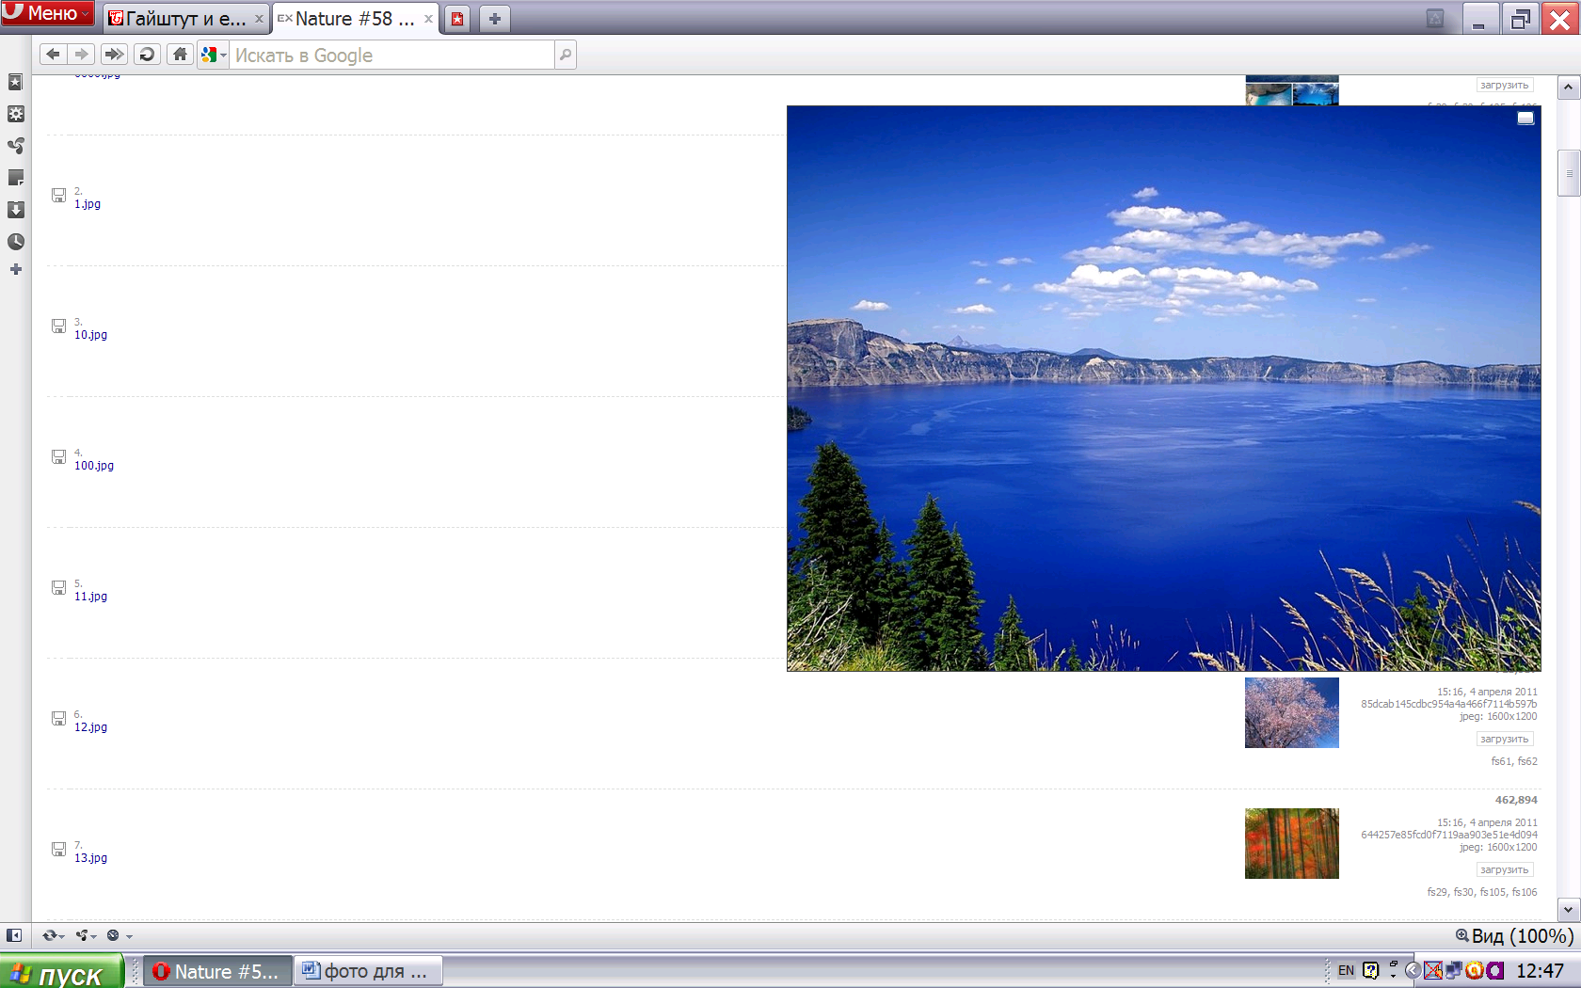
АКСЕНТЬЕВА Э.З.
ПОЧАТКОВА ШКОЛА
РОЗВИТОК МОВЛЕННЯ
ОСНОВИ БЕЗПЕКИ ЖИТТЯ
«ТАБЛИЦЫ»

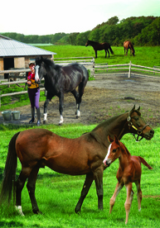
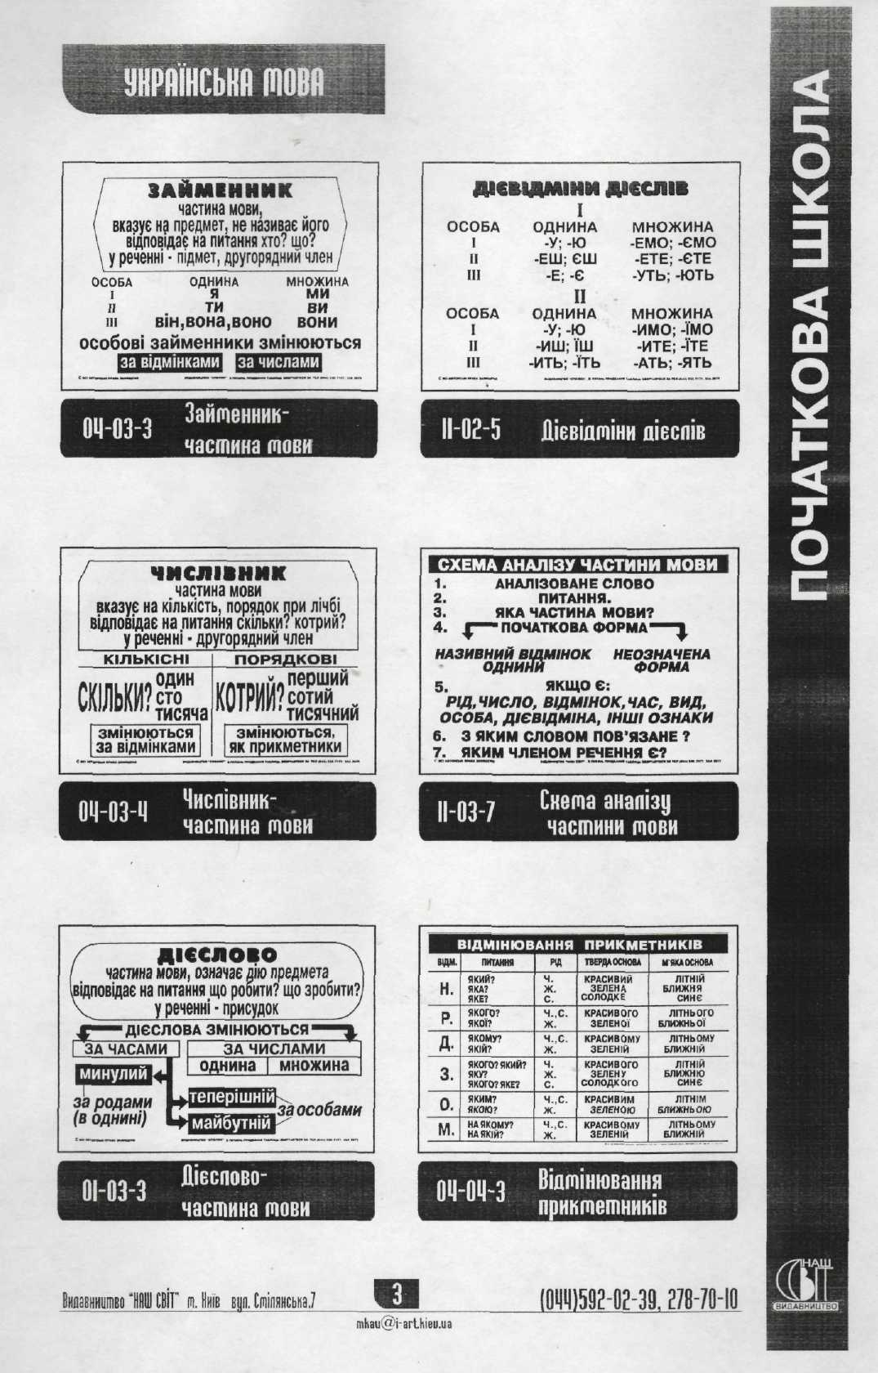

РОЗВИТОК МОВЛЕННЯ

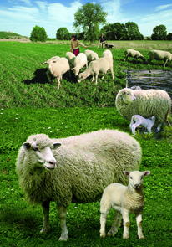
РОЗВИТОК МОВЛЕННЯ

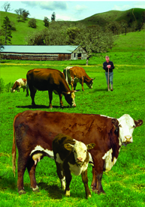
РОЗВИТОК МОВЛЕННЯ

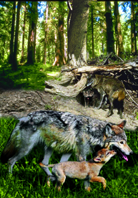
РОЗВИТОК МОВЛЕННЯ

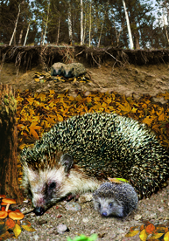
РОЗВИТОК МОВЛЕННЯ

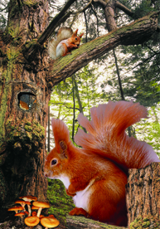
РОЗВИТОК МОВЛЕННЯ

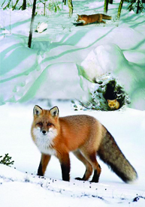
РОЗВИТОК МОВЛЕННЯ


РОЗВИТОК МОВЛЕННЯ

Влітку

РОЗВИТОК МОВЛЕННЯ

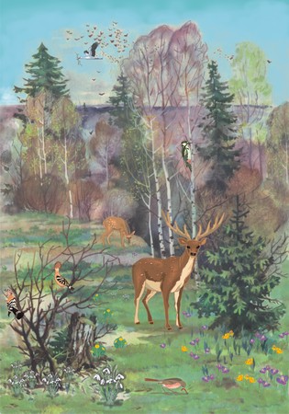
Навесні


РОЗВИТОК МОВЛЕННЯ

Взимку


РОЗВИТОК МОВЛЕННЯ

Восени


ОСНОВЫ БЕЗПЕКИ ЖИТТЯ


ОСНОВЫ БЕЗПЕКИ ЖИТТЯ

ОСНОВЫ БЕЗПЕКИ ЖИТТЯ

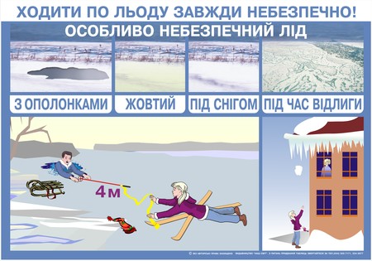

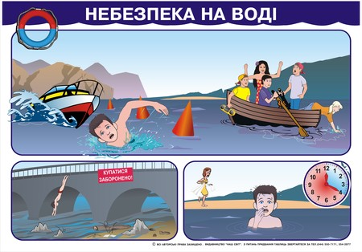
ОСНОВЫ БЕЗПЕКИ ЖИТТЯ


ОСНОВЫ БЕЗПЕКИ ЖИТТЯ

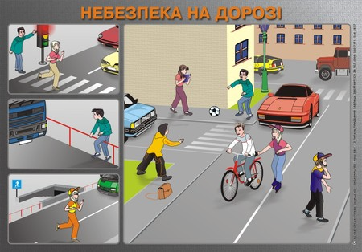
ОСНОВЫ БЕЗПЕКИ ЖИТТЯ

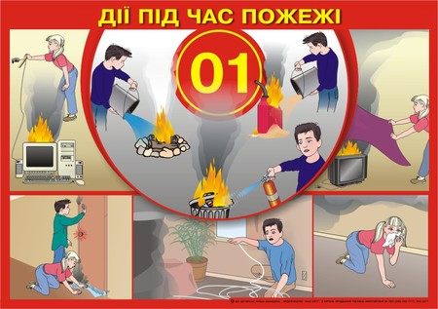
ОСНОВЫ БЕЗПЕКИ ЖИТТЯ

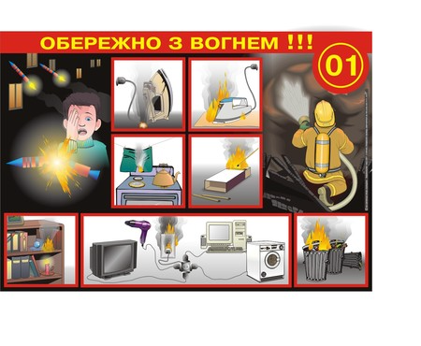
ОСНОВЫ БЕЗПЕКИ ЖИТТЯ

